Svatý týden
Velikonoční třídení

Květná neděle |  |  |  | Zelený čtvrtek | Velký pátek | Bilá sobota | Neděle Zmrtvýchvstání
Velikonoční doba 50 dní: 40. den Nanebevstoupení Ježíše 50. den Seslání Ducha Svatého

Přečtěte si text vedle obrazů a vypište do prázdných polí pod jednotlivými obrazy hodnoty, které jste v příběhu objevili. Můžete též vyhledat odkaz v Bibli a přečíst si širší děj příběhu.
Odkaz na texty z Bible: http://www.obohu.cz/bible/index.php?lang=cz&styl=KLP&k=L&kap=1, zde je třeba nastavit název knihy a číslo kapitoly a vyhledat příslušné verše, které jsou očíslovány.
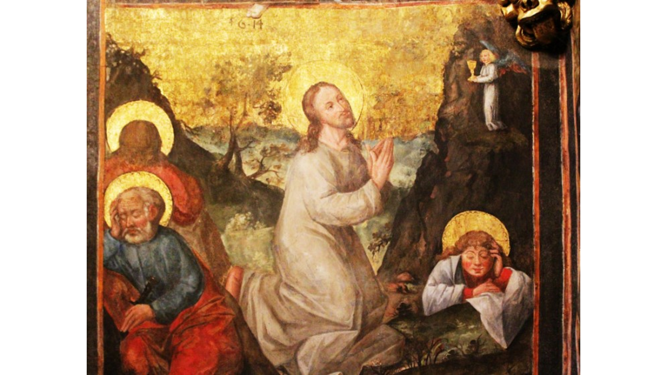 |  | Po večeři, na které Ježíš hovořil o lásce, která může lidi zachránit od zla, strachu a smrti, přišel Ježíš se svými učedníky na místo zvané Getsemane. Přepadla ho hrůza a úzkost a řekl jim:  „Má duše je smutná až k smrti. Zůstaňte zde  a bděte!“  Zelený čtvrtek, Lukáš 22, 14-45
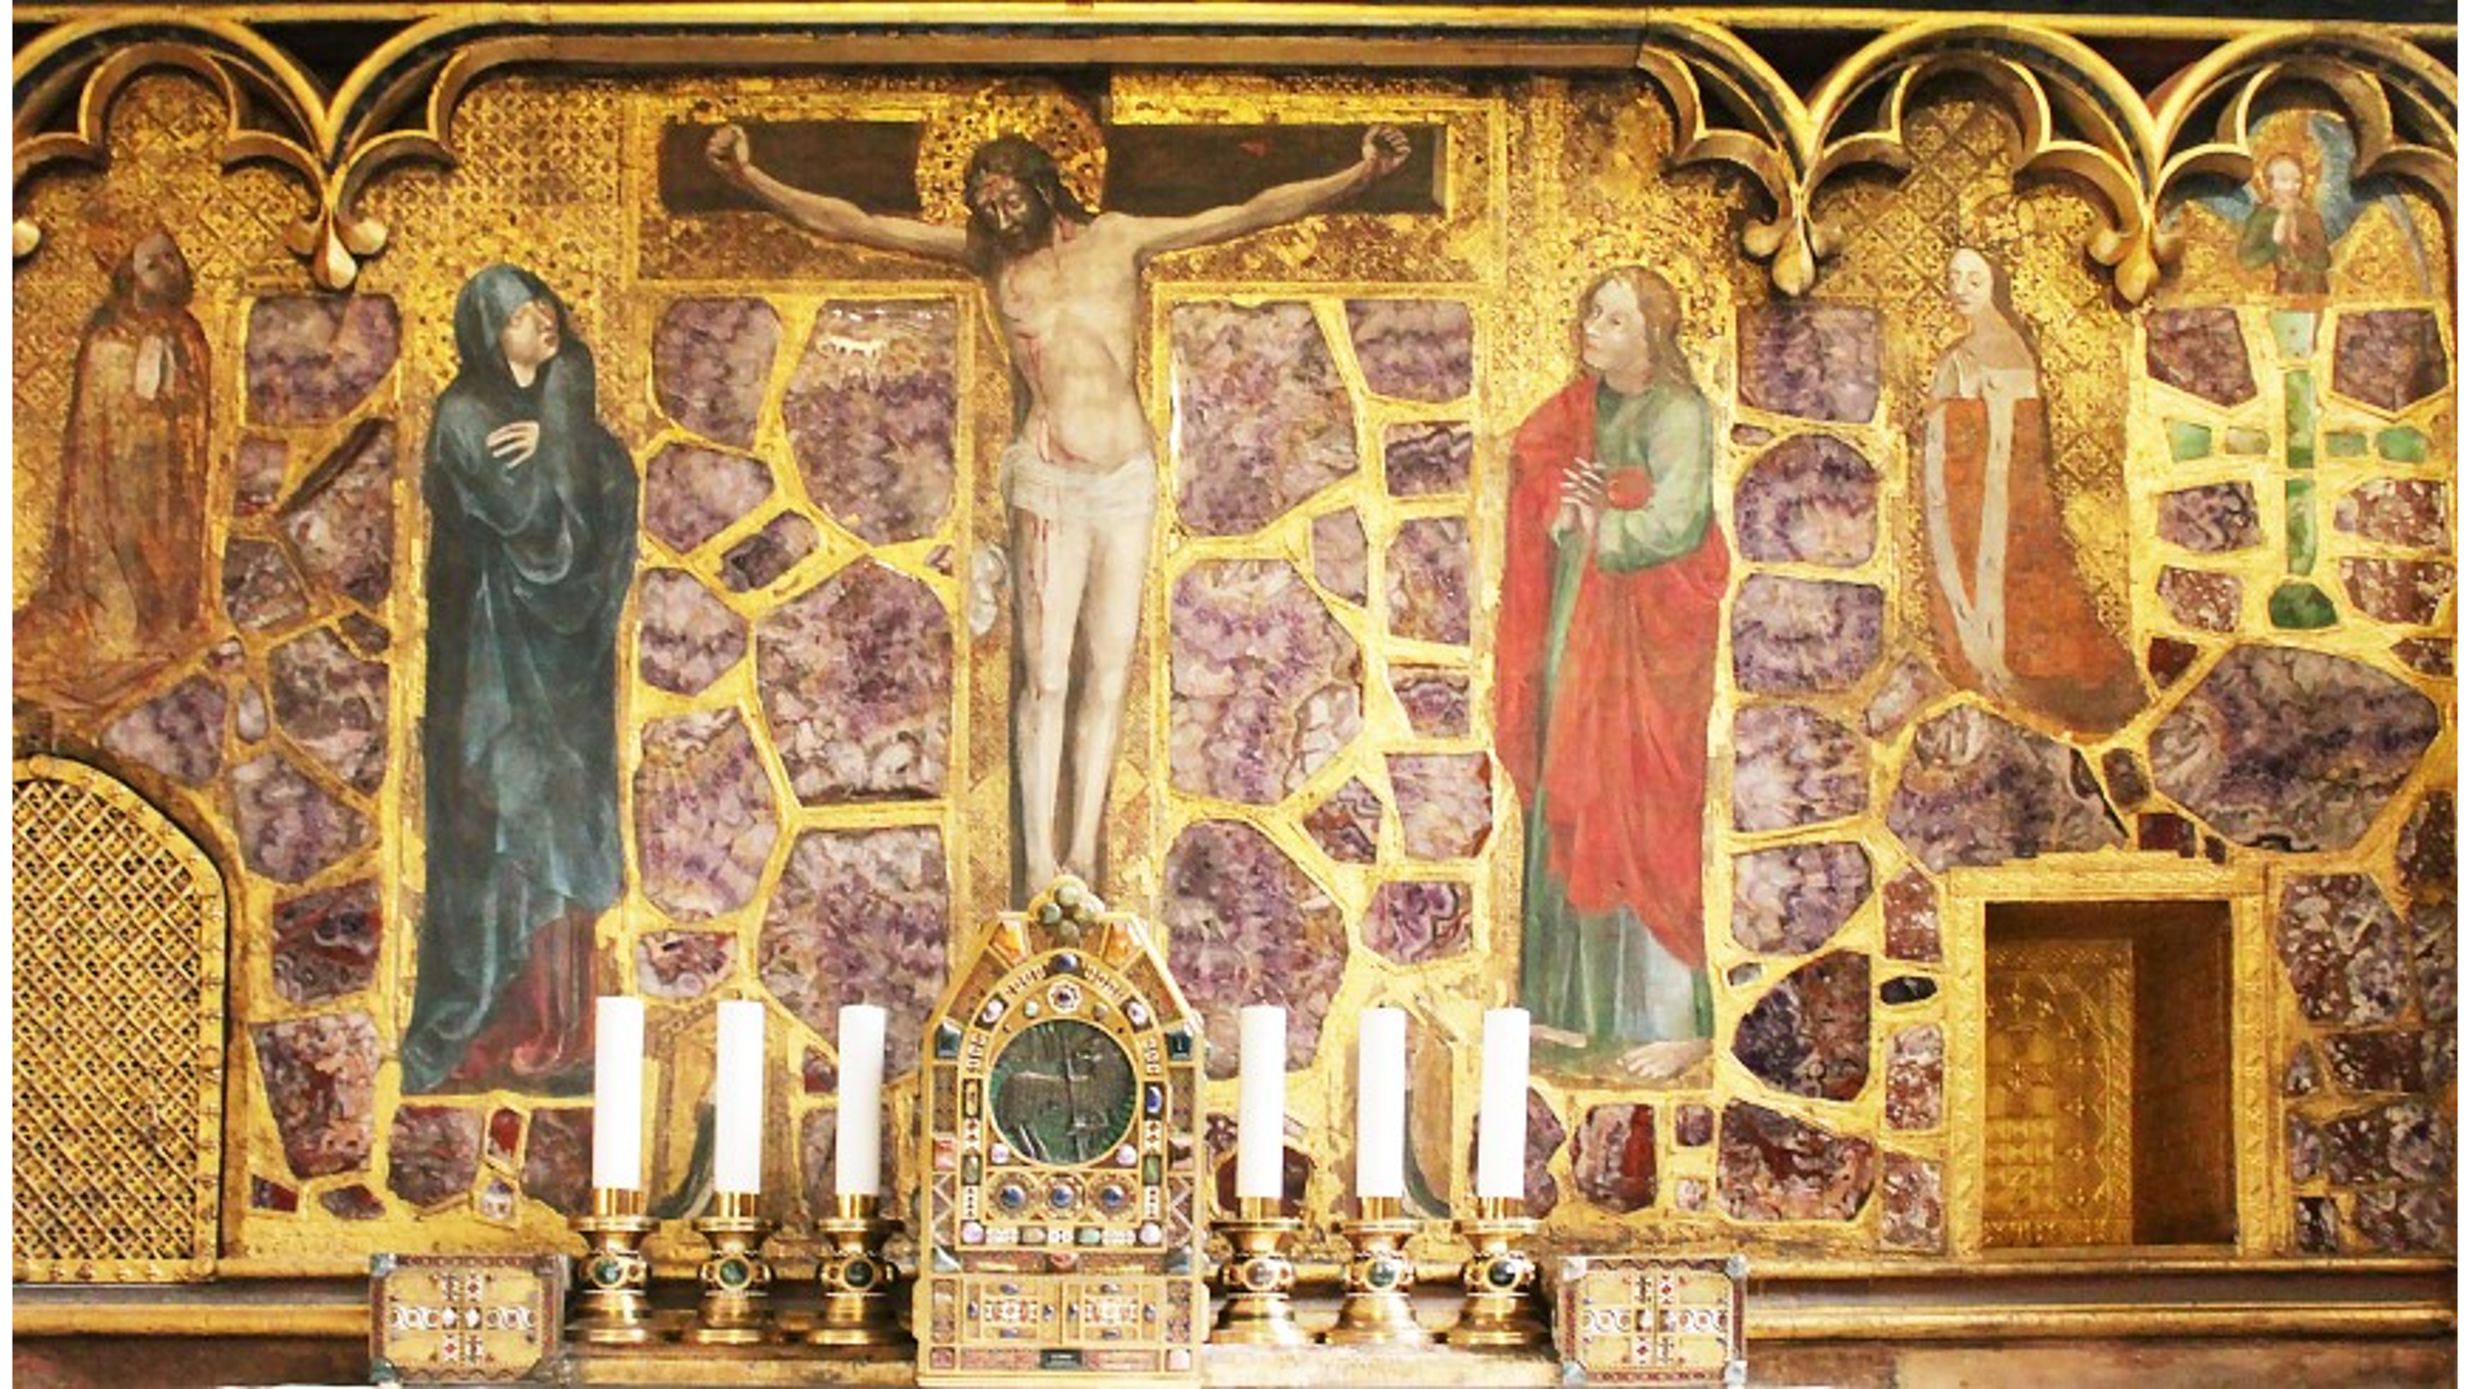 |  | U Ježíšova kříže stály jeho matka a sestra jeho matky, Marie Kleofášova a Marie Magdalská.  Když Ježíš spatřil matku a vedle ní učedníka, kterého miloval, řekl matce: „Ženo, hle, tvůj syn!“ Potom řekl tomu učedníkovi: „Hle, tvá matka“.  V tu hodinu ji ten učedník přijal k sobě.  Velký pátek, Jan 19, 14-30
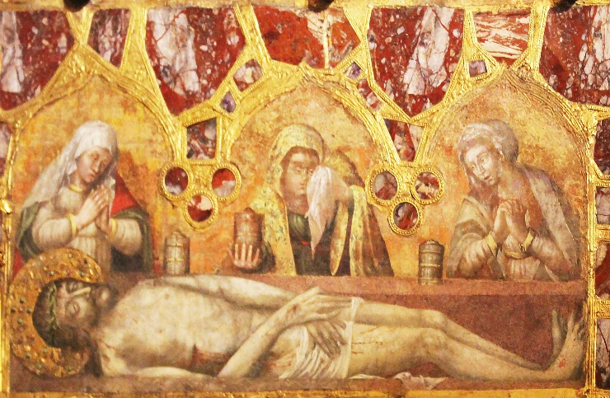 |  | Ženy, které přišly s Ježíšem z Galileje, šly za ním. Viděly hrob i to, jak bylo tělo pochováno.  Potom se vrátily, aby připravily vonné masti a oleje. Ale v sobotu zachovaly podle přikázání sváteční klid.  Bílá sobota, Lukáš 23, 32-56
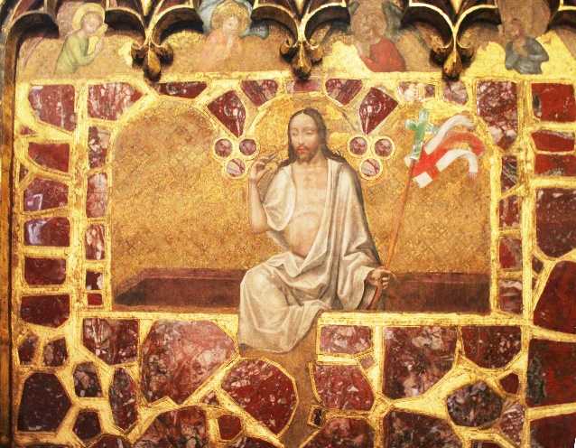 | Marie stála venku před hrobem a plakala. Naklonila se do hrobu a spatřila dva anděly. Otázali se Marie: „Proč pláčeš?“  Odpověděla jim: „Odnesli mého Pána a nevím, kam ho položili.“  Obrátila se a spatřila za sebou Ježíše, ale nepoznala, že je to on. Ježíš jí řekl: „Proč pláčeš? Koho hledáš?“  Neděle zmrtvýchvstání, Jan 20, 1-18
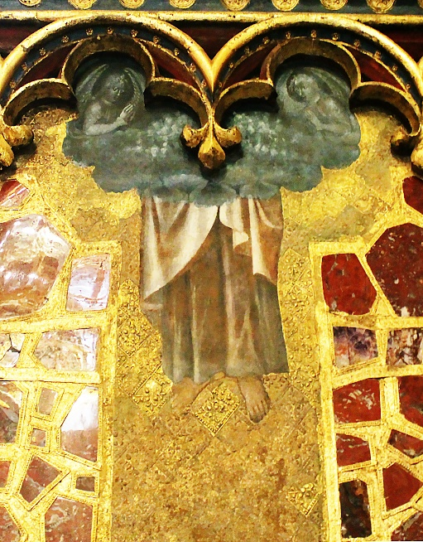 | Čtyřicet dní po svém zmrtvýchvstání Ježíš potkával své učedníky, kteří mu věřili.  Potom je vyvedl až k Betánii, zvedl ruce a požehnal jim. Vzdálil se od nich a byl nesen do nebe.  Oni před ním padli na kolena a s velikou radostí se vrátili do Jeruzaléma a chválili Boha.  40. den doby velikonoční, Skutky 1, 1-14
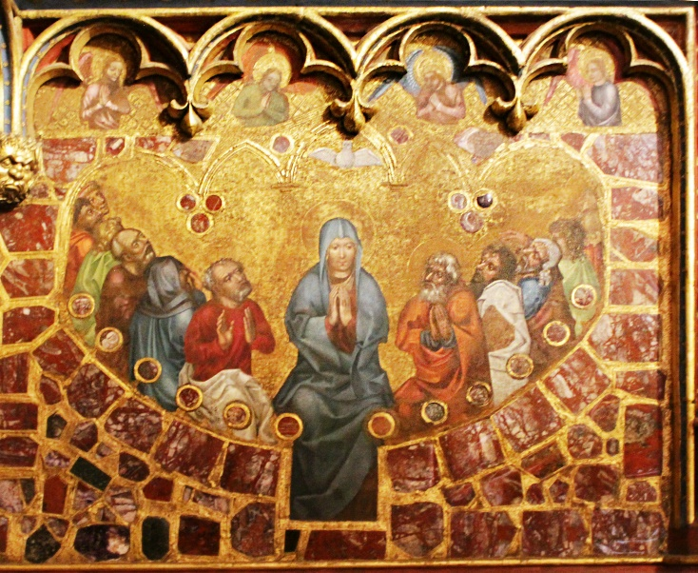 | Když nastal den Letnic, byli všichni Ježíšovi učedníci a ženy shromážděni na jednom místě.  Náhle se strhl hukot z nebe, jako když se žene prudký vichr, a naplnil celý dům, kde byli.  A ukázaly se jim jakoby ohnivé jazyky, rozdělily se a na každém z nich zůstal jeden. Všichni byli naplněni Boží láskou, Duchem svatým.  Petr pak vystoupil a mluvil k lidem, kteří se shromáždili. Když to slyšeli, byli zasaženi v srdci a ptali se: „Co máme dělat?“  50. den doby velikonoční. Slavnost seslání Ducha Svatého, Skutky 2, 1-21

